# DAFTAR PUSTAKA

Adam, M. (2014). *Manajemen Pemasaran Jasa.* Bandung: Alfabeta.

Bougie, R. (2017). Metode Penelitian BisnisEdisi ke-6*.* Jakarta: Salemba Empat.

Barnesh, J. G. (2014). *Rahasia Manajemen Hubungan Pelanggan.* Yogyakarta: Andi.

Bilondatu, M. R. (2013). Motivasi, Persepsi, dan Kepercayaan Pengaruhnya Terhadap Keputusan Pembelian Konsumen pada Sepeda Motor Yamaha di Minahasa. *Jurnal Riset Ekonomi, Manajemen, Bisnis dan Akuntansi*.

Chandra, T. (2016). *Service Quality Satisfaction.* Yogyakarta: Andi.

Dharmmesta, B. S. (2016). *Manajemen Pemasaran.* Tangerang Selatan: Universitas Terbuka.

Donald R. Cooper, P. S. (2017). *Business Research Methods, 12th Edition.* New York: McGraw Hill.

Ghozali, I. (2016). *Apliasi Analisis Multivariate dengan Program IBM SPSS 23.* Semarang: Universitas Diponegoro.

Intan Lina Katrin, H. D. (n.d.). Pengaruh Promosi Terhadap Keputusan Pembelian di Restoran Javana Bistro Bandung.

Keegan, G. (2013). *Global Marketing, Seventh Edition.* Harlow: Pearson Education Limited.

Keller, a. (2016). *Principles of Marketing, Sixteenth Edition.* Harlow: Pearson Education Limited.

Kevin Kane, K. (2013). *Strategic Brand Management, Fourth Edition.* Harlow: Pearson Education Limited.

Kotler, k. (2016). *Marketing Management.* Harlow: Pearson.

Laudon, K. C., & Carol, G. T. (2014). *E-commerce.* New Jersey: Pearson.

Lupiyoadi, R. (2016). *Manajemen Pemasaran Jasa Berbasis Kompetensi.* Jagakarsa: Penerbit Salemba Empat.

Moriarty, m. w. (2015). *Advertising & IMC.* Harlow: Pearson.

Novia Ristania, J. S. (2013). Analisa Pengaruh Harga, Promosi, dan Viral Marketing Terhadap Keputusan Pembelian Pada "Online Shop" S-Nexian Melalui Facebook. *Journal of Business Strategy and Execution*.

Philip Kotler, G. A. (2013). *Principles of Marketing.* USA: Pearson.

Philip Kotler, K. L. (2016). *Marketing Management.* Peasron Education, Inc.

Purnika, H. d. (2015). Penilaian Product Position Bagi Brand Pakaian Nike Dan Adidas Berdasarkan Persepsi Konsumen. *Seminar Nasional IENACO*, 549-556.

Sudaryono. (2016). *Manajemen Pemasaran Teori dan Implementasi.* Yogyakarta: Andi.

Sunyoto, D. (2015). *Dasar-Dasar Manajemen Pemasaran.* Yogyakarta: CAPS (Center of Academic Publishing Service).

Tjiptono, F. (2014). *Pemasaran Jasa - Prinsip, Penerapan, dan Penelitian.* Yogyakarta: Andi.

Wulandari, S. (2017). Pengaruh Kepercayaan dan Kualitas Layanan Terhadap Kepuasan Konsumen Asuransi Jiwa. *Jurnal*. Surabaya: Sekolah Tinggi Ilmu Ekonomi Indonesia (STIESIA).

**JURNAL**

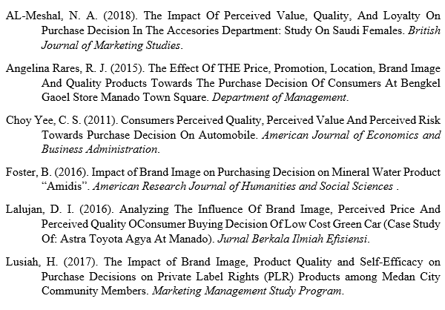

**WEBSITE**

